目录

目录 1

1. 车路云一体化通信仿真网络 1

1.1 应用场景 1

1.2 通信仿真网络场景 3

1.3 场景推导分析过程 4

1.3.1 Uu接口和PC5接口对比分析 5

1.3.2 预警场景网络分析 6

1.3.3 协同控制场景网络分析 9

2. 通信仿真方案设计 13

2.1 仿真模型设计构建 13

2.1.1 **网络场景建模** 13

2.1.2 **通信模型构建** 16

2.1.3 **通信标准选择** 16

2.1.4 **仿真运行参数** 16

2.2 仿真具体流程 16

2.2.1 **需求分析** 16

2.2.2 **仿真流程** 17

2.2.3 **OMNeT++创建流程** 17

3. 仿真性能评价分析 18

3.1 网络性能指标 18

3.1.1 **通信时延** 19

3.1.2 **数据包丢包率** 19

3.1.3 **负载率** 19

3.1.4 **吞吐量评估** 19

3.2 性能指标分析 20

3.2.1 **通信时延分析** 20

3.2.2 **负载率/丢包率分析** 20

3.2.3 **吞吐量分析** 20

3.3 预期效果 20

3.3.1 网络模型评价体系构建 21

# 车路云一体化通信仿真网络

## 应用场景

如表3-1所示，介绍了车路云一体化业务的预警类业务场景和协同控制场景的场景说明和性能要求，后续将根据业务场景所依赖的网络条件来推导相关联网络场景。

表3-1车路云一体化应用预警场景

|  |  |  |
| --- | --- | --- |
| 功能场景 | 场景说明 | 性能要求 |
|  |
| 异常低速事件 | 当车辆行驶前方存在异常低速时，云控平台将该信息发送给车辆，提醒车辆驾驶员减速或避让。该信息可能来自于网联车行驶状态数据、第三方平台的异常低速信息或路侧感知的异常低速信息。 | 云端 ->车端 延时低于 100ms |  |
| 超速事件 | 当车辆行驶后方存在超速车辆时，云控平台将该信息发送给车辆，提醒车辆驾驶员加速或避让。该信息可能来自于网联车行驶状态数据、第三方平台的超速车辆信息或路侧感知的超速车辆信息。 | 云端 ->车端 延时低于 100ms |  |
| 异常停车事件 | 当车辆行驶前方存在异常停车时，云控平台将该信息发送给车辆。该信息可能来自于网联车行驶状态数据、第三方平台的异常停车信息或路侧感知的异常停车信息。 | 云端 ->车端 延时低于 100ms |  |
| 前方拥堵预警 | 当车辆行驶前方存在交通拥堵时，云控平台将该信息发送给车辆，提醒车辆驾驶员换道或重新规划路径。该信息可能来自于网联车行驶状态数据、第三方平台的交通拥堵信息或路侧感知的交通拥堵信息。 | 云端 ->车端 延时低于 100ms |  |
| 路口闯红灯预警 | 云控信号灯路口闯红灯预警是指当车辆驶向信号灯路口并距离路口在一定范围内（可配置），遇信号灯即将变红或正处在红灯状态，以车辆当前运行状态无法绿灯通过路口时，云控平台将对车辆下发闯红灯预警。 | 云端 ->车端 延时低于 100ms |  |
| 绿波通行车速 | 当网联主车驶向信号灯路口时，云控平台向根据网联主车位置及前方信号灯路口信号灯相位信息，综合计算并向车辆发送车辆当前所在车道对应方向的绿灯通过前方路口的建议车速（建议车速区间及建议车速）。若前方为连续两个信号灯路口，则按连续绿灯通过两个信号灯路口下发建议车速（建议车速区间及建议车速）。 | 云端 ->车端 延时低于 100ms |  |
| 信号灯上车 | 基于车辆上报的实时位置信息，结合平台高精度地图及所接收到的路口信号灯数据，计算车辆所在车道或道路并查询前方路口对应的相位信息（倒计时，灯色等），并将该查询到的信号灯信息数据下发至车辆。 | 云端 ->车端 延时低于 100ms |  |
| C-NOA | 在C-NOA路径动态优化变道场景，云端根据实时交通态势信息，动态实时计算当前规划的全局路径不可通行或通行代价较大，并重新规划全局路径，并基于更新后全局路径下发变道建议，车辆变道至目标车道 | 云端 ->车端 延时低于100ms |  |
| C-AVP | 手机应用程序激活该功能，随后车辆通过与云端服务器的实时通信获取停车场的地图数据和车位信息，并自主寻找停车位并完成停车动作；当驾驶员需要取车时，通过手机应用程序发出指令，车辆便会在云端服务器的指导下，从停车位自主驶回到指定的取车点。 | 云端 ->车端 延时低于100ms |  |
| 高速车道级可变限速 | 在限速路段通行场景，智能汽车在行驶过程中云端若感知到前方限速牌或电子地图中的限速信息后，车云协同控制器能将车速进行规划调整至限速水平，发送至车端控制器进行控制，以避免超速等违反交规行为。 | 云端 ->车端 延时低于100ms |  |

## 通信仿真网络场景

基于上文介绍的车路云一体化预警业务应用场景推导网络场景，主要使用了车云通信网络场景。通过应用场景包括的网络通信方式及组网架构明确通信仿真网络，基于车路云应用场景构建所使用的网络场景，模拟通信终端通过有线和无线方式对外界进行信息交互过程，评价通信性能效果。如图3-1所示，展示了车路云一体化通信网络架构。

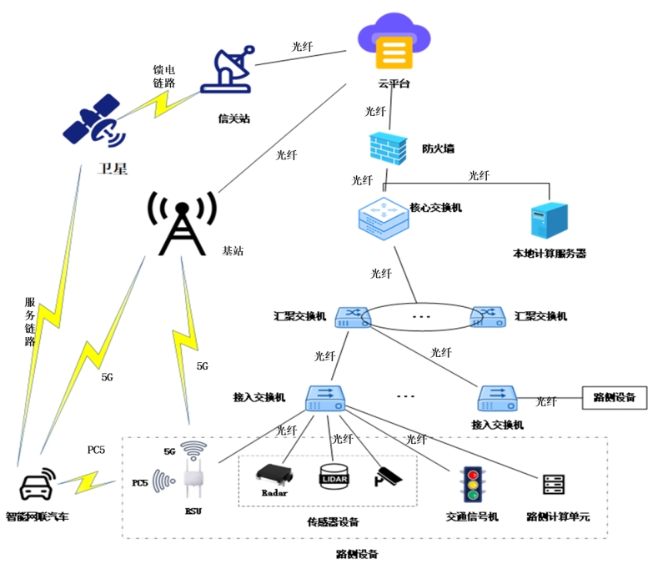

图3-1车路云一体化通信网络架构

其中，组网通信方式包括了以下两种通信方式分别适用于不同的应用场景：

**1.通信方式**

PC5：V2V/V2I/V2P直连通信接口短距离（位置、速度、轨迹等信息）。

Uu：eNB与UE之间蜂窝通信接口长距离（交通、天气、事故等信息）。

**2.应用场景**

车际网/C-V2XPC5：专用中短距离通信技术，实现车车/车路协同，包括LTE-V、NR-V；时延短，可靠性高，需要支撑近距离主动安全应用。

车云网/蜂窝Uu：提供车与云端的连接，目前用于车云及Telematics的通信，包括4G/5G；覆盖范围广，能够与Internet连接，车云连接，提供互联网及云服务。

## 场景推导分析过程

根据业务应用场景来定义和设计网络场景，首先在做仿真过程中要明确不同应用场景所依赖的网络场景。以下对3+7应用场景进行了分析，在不同应用场景下，（用思维导图进行梳理）如下图展示了不同的应用场景分类以及网络场景的思维导图，介绍不同的应用和网络场景类型。

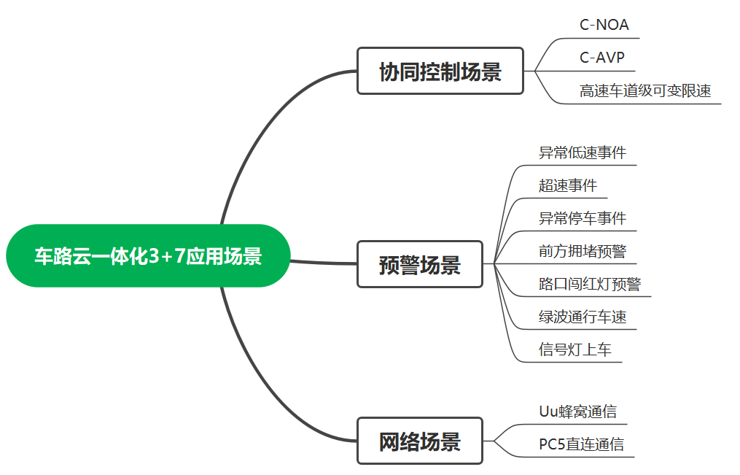

### Uu接口和PC5接口对比分析

在车路云一体化通信中，Uu接口和PC5接口都起着重要作用，它们分别适用于不同的通信需求和场景。

Uu接口连接的是车载设备与基站之间的通信。这种通信方式通常是通过蜂窝网络来实现云端与车端的实时数据传输。Uu接口的优势是能够支持广泛的远程服务和大规模的网络覆盖，但其通常存在一定的延迟，特别是在复杂的网络环境中，因此不适合所有类型的车路云通信。Uu接口可以提供广泛的网络覆盖和强大的数据传输能力，适用于云端服务、远程控制、实时数据同步等场景。

PC5接口是设备间直接通信的接口，它在车路云通信中具有更加低延迟、高可靠的优势。PC5主要用于车与车（V2V）、车与路（V2I）、车与行人（V2P）等设备之间的直接通信，无需通过基站进行转发。PC5接口可以提供低延迟、高可靠性的设备间直接通信，适用于实时响应、车间协作、事故预警等场景。

进一步从定量的角度来对比两种接口，如表1所示。

表1 Uu接口和PC5接口通信指标对比

|  |  |  |
| --- | --- | --- |
|  | Uu接口 | PC5接口 |
| 端到端时延 | 10-100ms | 5-20ms |
| 可靠性 | 99.999%（URLLC 5G） | 99.999% |
| 通信范围 | 几千米-几十千米 | 300米-1000米 |
| 信令建连接 | 需要 | 无须 |
| 吞吐量 | 最高10 Gbps（5G） | 10 Mbps以内 |
| 可靠性 | 99.9% | 99.999% |
| 频段 | 800 MHz至3.5 GHz，毫米波频段 | 5.9 GHz |

### 预警场景网络分析

根据在4.1中定义的应用场景，其中异常低速事件、超速事件、异常停车事件、前方拥堵预警事件、路口闯红灯预警、绿波通行车速和信号灯上车等均属于协同感知类场景。根据场景的要求，由于上述预警场景均涉及到驾驶安全，需要在尽可能小的时间内完成传输，云端到车端的时延要求小于100ms。

上述应用场景对于时延较为敏感，对于可靠性要求较高，但是单次预警的数据量较小，对于连续性需求相对较低，理论上适合在车端和路侧之间或者车端和车端之间采用PC5接口进行直连通信，但是在实地落地过程中，需要考虑现有实施方案等多种情况，且在本项目的上述预警应用场景中，不同的事件的数据来源存在差异，且单一事件可能存在多重数据源，因此根据数据来源对预警场景进一步分析。

以异常低速事件为例进一步说明，根据场景说明，当车辆行驶前方存在异常低速时，云控平台将该信息发送给车辆，提醒车辆驾驶员减速或避让。该信息可能来自于网联车行驶状态数据、第三方平台的异常低速信息或路侧感知的异常低速信息。但是最终需要由云端下发给车端，因此，根据数据源来源，有如下三种传输链路：

* 链路一：

感知网联车 ——> 云控平台 ——> 应答网联车

* 链路二：

第三方平台 ——> 云控平台 ——> 应答网联车

* 链路三：

路侧RSU ——> 云控平台 ——> 应答网联车

此处应答网联车指的是需要接收前方异常低速事件预警并作出应答行为的车辆，而对应的感知网联车指的是先于应答网联车感知到异常低速事件或者发生了异常低速行为的车辆。

以上链路可以通用描述如下：感知源感知到事件信息，上发到云控平台，云控平台经过处理后下发给指定的车辆。因此，对于预警功能，潜在的延迟包括两次传播延时和处理延时。由于云控平台代表的云端和车端和路段存在一定的距离，且该距离没有明确的范围，因此云控平台和各节点之间的通信均适合采用Uu接口。当前4G Uu接口的端到端传输延时超过100ms，难以支持当前项目中的预警功能，4G的空口时延通常在20-40ms左右，适合非紧急的数据传输和导航、娱乐等应用。但在紧急预警场景中，4G LTE的延迟和可靠性可能达不到超低延迟的需求。而5G Uu接口的空口时延可以达到10ms，虽然5G Uu接口通信前需要信令建立连接，从空闲状态到连接态需要100ms以上，但是5G Uu接口通过采用eMBB（增强移动宽带）、URLLC（超可靠低延时通信）和mMTC（海量机器类通信）等，可以支持更灵活的帧结构，允许动态调整子帧配置，如子载波间隔、符号长度等参数，优化了性能表现。因此，考虑在当前项目中，使用基于5G Uu接口进行通信。

根据上述对于传输链路的分析可知，在异常低速事件中存在多种感知源，类似的还有超速事件、异常停车事件等其他预警场景，但是对于应答网联车而言，异常低速事件在合适的时间窗内仅需接收一次有效预警，过多的重复的预警可能会造成干扰和误判。因此，需要对上述多种数据源进行适当的整合，即云控平台起的作用。由于车端和云端传输距离较远，适合使用Uu接口进行通信，以实现长距离和更大范围的可靠通信。

综合上述分析，认为在当前项目的预警场景中，适合采用基于5G Uu接口进行通信，包括感知源节点和云控平台。若在项目的后期，支持应答网联车辆和路侧RSU或感知网联车辆之间，可以采用基于PC5的直连通信，以实现更低的延迟和更高的可靠性，即在V2V、V2I和V2P之间采用PC5。

以下是预警类应用场景需要考虑的网络指标要求：

（1）时延

对于Uu接口，4G LTE使用Uu接口传输数据，4G的空口时延通常在20-40ms左右，适合非紧急的数据传输和导航、娱乐等应用。但在紧急预警场景中，4G LTE的延迟和可靠性可能达不到超低延迟的需求。5G通过Uu接口提供了更高的带宽、超低时延和高可靠性，5G网络的超可靠低延时通信（URLLC）特性提供了10ms级的空口（无线接口）时延保障，使5G更适合V2X（车与一切）通信中的低延时预警等应用。5G网络可以将空口时延降低到1-10ms，满足很多车联网的实时性需求。因此，在预警事件中，考虑使用5G作为主要通信方式，且要求满足空口时延低于10ms，而4G则作为5G的冗余。在当前项目中，要求云端到车端的时延低于100ms。

对于远期的PC5接口，时延会低于当前方案中的5G Uu接口，因为链路仅为RSU/V到V。因此，若当前方案能满足条件，则PC5接口可以满足使用要求。

（2）可靠性

由于车端的车辆在持续运动，与行业已经发布的面向辅助驾驶的T/CSAE 53、T/CSAE 157 相关标准相比，面向高等级自动驾驶的车路云一体化应用场景对C-V2X通信具有更高的要求。

在移动速度方面，根据3GPP标准的要求，系统应能够支持最高相对速度为 500 km/h的车辆间发送消息，以及绝对速度为250km/h的车辆与车辆、车辆与路侧单元、车辆与行人发送消息。

5G网络的可靠性目标为99.999%，确保信息在高交通密度场景下依旧可以稳定到达，避免信息丢失或延迟。为了提高可靠性，5G Uu接口支持多种冗余机制，如分集传输和重复发送，特别在紧急场景中，减少数据包丢失率。

（3）服务质量

QoS层的优先级设置可确保异常低速预警信息不被低优先级数据包阻塞，特别是在拥塞情况下。通常紧急和安全相关信息在QoS中具有较高的优先级。3GPP定义的QoS标识（QCI或5QI）可以帮助分配合适的优先级。由于当前的预警功能涉及到驾驶安全，因此，考虑将该事件的优先级设置较高级别，例如，5QI=1的QoS类别通常用于超低延迟的紧急消息。

（4）位置精度

在车路云应用中，尤其是涉及低速或停滞的预警时，准确定位低速车辆的位置十分关键。通常5G网络在定位精度上能达到1米级别，有助于提供精确的异常车辆位置。5G的定位增强服务可以结合多小区三角定位技术，实现高精度的车辆位置反馈。

（5）数据量

由于预警信息较为离散，单次数据量较小，要求数据包≤1600bytes，以结构化数据为主。

（6）发送频率

满足数据包发送频率≥10Hz。

（7）发送关系

需要考虑广播、单播，部分场景需要组播，例如前方拥堵事件等。

### 协同控制场景网络分析

根据在4.1中定义的应用场景，其中C-NOA、C-AVP和高速车道级可变限速等均属于协同控制类场景。根据场景说明，上述场景对于实时性的要求较高，例如C-NOA需要根据交通态势信息实时计算当前合适的全局路径；C-AVP需要通过车辆和云端服务器的实时通信获取停车场地图数据和车位信息；高速车道级可变限速在感知到前方限速牌或电子地图中的限速信息后需要实时规划调整车速并下发车辆进行控制。由于上述协同控制场景均涉及到驾驶安全，需要在尽可能小的时间内完成传输，云端到车端的时延要求小于100ms。

上述应用场景对于时延较为敏感，对于可靠性具有很高的要求，并且传输的数据量会高于预警场景。此外，上述协同控制类场景，因为涉及到路径的规划和动态调整，从数据源到对数据的处理要求较高，不仅对于时延有要求，对于场景计算和存储能力也有一定的要求。

根据上述分析，在本项目中，与预警场景相比，协同控制更强调云控平台的作用，不论是在C-NOA还是高速车道级可变限速场景下，云端都需要利用全局数据进行计算。预警场景中，多种数据源的数据可能存在冗余和重复，但是在协同控制场景下，多种数据源的数据需要在云端进行融合，经过更复杂的计算，下发给车端，并且车端是持续高速移动的状态，需要保证较大范围的持续性连接。而在C-AVP场景下，还有考虑手机移动终端和云端的连接，虽然此时应答网联车辆的速度较慢，但是停车场场景对于位置精度的要求更高，需要更加准确和实时的地图数据和路径规划数据。因此，针对上述分析，在理论上，协同控制场景适合采用Uu接口进行通信。

在实地落地过程中，需要考虑现有状况等多种情况，根据数据传输链路对预警场景进一步分析。C-NOA、C-AVP和高速车道级可变限速等场景中，根据数据源来源，有如下三种数据链路：

* 链路一：

实时交通态势信息 ——> 云控平台 ——> 全局路径规划信息

* 链路二：

手机端应用程序 ——> 云控平台 ——> 地图和车位信息

* 链路三：

限速信息 ——> 云控平台 ——> 车速规划信息

和预警场景不同，预警场景在链路中有明确的节点名称，例如路侧RSU、感知网联车等，而协同控制场景更重视云端的数据融合和处理，因此更关注链路中的数据内容，因此此处以数据链路代替传输链路，例如在C-NOA中，云控平台输入的是实时交通态势信息，经过处理后输出的是全局路径规划信息，而弱化实时交通态势信息的数据源节点。因此，对于上述的协同控制场景而言，应该更加关注云端到车端的延迟和可靠性的保证。

综合上述分析，认为在当前项目的协同控制场景中，和预警场景一样，考虑在云控平台和车端适合采用基于5G Uu接口进行通信，以实现长距离和更大范围的可靠通信。在项目的后期，在C-AVP和高速车道级可变限速场景，若支持PC5接口，可以考虑在支持应答网联车辆和路侧RSU、感知网联车辆以及停车场的类似RSU之间，采用基于PC5的直连通信，以实现更低的延迟和更高的可靠性，即PC5和Uu接口互相配合，实现低时延、高可靠性的通信。

以下是协同控制类应用场景需要考虑的网络指标要求：

（1）时延

由于协同控制类场景对于实时性要求高，在当前项目背景下，宜采用5G Uu接口进行通信，要求满足空口时延≤20ms。

（2）可靠性

由于车端的车辆在持续运动，与行业已经发布的面向辅助驾驶的T/CSAE 53、T/CSAE 157 相关标准相比，面向高等级自动驾驶的车路云一体化应用场景对C-V2X通信具有更高的要求。

在移动速度方面，根据3GPP标准的要求，系统应能够支持最高相对速度为 500 km/h的车辆间发送消息，以及绝对速度为250km/h的车辆与车辆、车辆与路侧单元、车辆与行人发送消息。

5G网络的可靠性目标为99%~99.99%，确保信息在高交通密度场景下依旧可以稳定到达，避免信息丢失或延迟。为了提高可靠性，5G Uu接口支持多种冗余机制，如分集传输和重复发送，特别在紧急场景中，减少数据包丢失率。

（3）服务质量

QoS层的优先级设置可确保异常低速预警信息不被低优先级数据包阻塞，特别是在拥塞情况下。通常紧急和安全相关信息在QoS中具有较高的优先级。3GPP定义的QoS标识（QCI或5QI）可以帮助分配合适的优先级。由于当前的预警功能涉及到驾驶安全，因此，考虑将该事件的优先级设置较高级别，例如，5QI=1的QoS类别通常用于超低延迟的紧急消息。

（4）位置精度

在车路云应用中，尤其是涉及低速或停滞的预警时，准确定位低速车辆的位置十分关键。通常5G网络在定位精度上能达到1米级别，有助于提供精确的异常车辆位置。对于C-AVP场景，低速停车场景的定位要求更高，要求位置精度≤0.5m。

（5）数据量

由于协同控制场景较为离散，单次数据量较小，要求数据包≤1600bytes，以结构化数据为主。

（6）发送频率

满足数据包发送频率≥35Hz。

（7）发送关系

需要考虑广播、单播，部分场景需要组播等。

# 通信仿真方案设计

## 仿真模型设计构建

### **网络场景建模**

基于业务场景推导所使用的网络来确定网络场景，根据车路云通信组网架构，利用仿真平台Omnet++搭建通信仿真网络拓扑及通信策略，确定仿真的范围和规模，包括车路云网络结构、车辆终端规模、通信设备组件、通信链路类型等。同时可考虑网络场景，如网络切换，覆盖、中断、负载等仿真网络场景进行通信模型建模。同时基于以上分析，总结了车路云一体化通信仿真过程中不同的网络场景的影响和干扰因素，通信性能主要网络场景影响因素如表5-1所示。

表5-1 不同网络场景影响因素

|  |  |
| --- | --- |
| 网络场景 | 内容 |
| 通信网络性能影响因素 | 网络切换 |
| 通信网络性能影响因素 | 网络覆盖 |
| 通信网络性能影响因素 | 网络中断 |
| 通信网络性能影响因素 | 网络负载 |

1. **网络切换（Network Handover）**

在网络切换场景下，车辆在高速移动过程中，会经历从一个基站的服务区移动到另一个基站服务区的过程，这一过程中需要快速且无缝地将通信链路转移到新的基站。网络切换的性能主要由切换延迟、切换成功率、信号强度变化速率等参数决定。切换延迟是指从系统检测到需要切换开始到完成切换所需的时间；切换成功率则反映了切换操作是否顺利完成的比例；而信号强度变化速率则影响着切换触发的时机。这些参数直接影响了通信的质量，高延迟和低成功率会导致数据包丢失或延迟，进而影响到车辆控制系统指令的及时传递。

* **参数：**切换延迟、切换失败率、信号强度变化速率等。
* **影响：**频繁的网络切换会影响数据传输的连续性和可靠性，可能导致数据包丢失或延迟增加，从而影响车辆控制指令的及时性。
* **场景构建方法：**首先需要设定一个动态的移动模型，模拟车辆在不同基站之间的移动路径。在此基础上，需要定义切换触发条件，如信号强度阈值、邻近基站的信号强度比较等。此外，还需设置切换算法，如硬切换、软切换等，并考虑切换延迟、切换失败概率等关键性能指标。在仿真中，可以引入随机变量来模拟实际环境中信号波动带来的不确定性，从而使得仿真结果更加贴近真实情况。

1. **网络覆盖（Network Coverage）**

网络覆盖是指无线通信网络能够提供稳定服务的有效地理范围。覆盖范围决定了车辆在道路上的任意位置能否保持与云端服务器的通信。网络覆盖的优劣通常通过信号强度、干扰水平、基站分布密度等参数来衡量。信号强度决定了通信链路的质量，干扰水平反映了外界因素对信号传输的影响程度，而基站分布密度则是保证网络覆盖连续性的关键。不良的网络覆盖会导致通信不稳定，甚至完全失去连接，这对于依赖于实时数据交换的自动驾驶系统而言是致命的。

* **参数：**覆盖范围、信号强度、干扰水平等。
* **影响：**良好的网络覆盖是保证车辆与云端之间可靠通信的基础，网络覆盖不足会导致通信质量下降，甚至出现无法连接的情况。
* **场景构建方法：**首先应确定网络覆盖范围内的基站位置、功率配置以及天线方向等参数。接着，需要根据地形图数据来模拟信号传播过程中的衰减、反射和绕射效应，以及由于建筑物、树木等障碍物引起的遮挡效果。此外，还需要考虑不同频段的传播特性差异。在仿真中，可以利用信噪比（SNR）来量化覆盖质量，并结合接收机灵敏度来判断覆盖范围内的服务质量（QoS）。为了提高仿真的精确性，还可以加入天气条件的变化，如雨衰等因素。

1. **网络中断（Network Disconnection）**

网络中断指的是由于各种原因导致的暂时性或长期性的网络连接丢失现象。中断可以由多种因素引起，如信号弱化、物理障碍物阻挡、设备故障等。网络中断的严重程度可通过中断的持续时间和频率来描述。中断持续时间是指从失去连接开始到重新建立连接所需的时间，而中断频率则反映了在给定时间内中断发生的次数。频繁或长时间的网络中断会严重影响车辆与云端间的数据交换，导致车辆控制指令无法及时下达，从而威胁行车安全。

* **参数：**中断持续时间、中断频率等。
* **影响：**网络中断将直接导致车辆与云端之间的数据交换中断，严重情况下可能影响到车辆的安全操作。
* **场景构建方法：**构建网络中断场景需要设计模拟中断发生的原因，例如信号强度突然下降至阈值以下、基站故障或网络拥塞等。此外，还应当定义中断的持续时间分布，可以是固定时长或基于某种统计分布（如泊松分布）。为了更真实地反映实际情况，还可以引入随机事件，如施工导致的临时断网、突发事件引发的大规模网络流量激增等。在仿真过程中，应记录中断发生的频率、持续时间以及恢复时间等关键指标

1. **网络负载（Network Load）**

网络负载是指单位时间内网络中传输的数据量，反映了网络资源的占用情况。网络负载可以通过流量密度、并发连接数、带宽利用率等参数来表征。流量密度体现了单位面积内产生的数据流量大小，而并发连接数则表明了同一时刻活跃的通信连接数量，带宽利用率反映了网络带宽资源的使用程度。高网络负载会导致数据包排队等待发送，增加了端到端的延迟，降低了通信效率，特别是在交通繁忙时段，这种现象尤为明显，可能影响到自动驾驶所需的实时性需求。

* **参数：**流量密度、并发连接数、带宽利用率等。
* **影响：**过高的网络负载会增加网络延迟，降低数据传输效率，影响服务质量（QoS），特别是在高峰时段，网络拥塞情况更为严重。
* **场景构建方法：**首先需要设定一个基础的网络流量模型，包括不同类型的数据流（如视频流、控制指令流等）及其相应的流量模式。然后，需要设置不同的负载级别，通过改变数据产生速率或连接设备的数量来模拟轻载、中载和重载状态。此外，还需考虑网络资源分配策略，如优先级调度、队列管理等。在仿真中，可以利用丢包率、延迟等指标来评估网络负载对通信性能的影响，并通过调整网络参数来优化性能。

### **通信模型构建**

基于选择的仿真场景，设置车辆与通信基站之间的通信链路信道传输模型及属性，例如传输时延、比特错误率、信道带宽、数据量等。涵盖了蜂窝通信及C-V2X通信直连通信，以模拟车云蜂窝通信以及车际直连通信。

### **通信标准选择**

在车路云通信仿真实现过程中选择并配置相应使用的通信协议标准，如LTE和NR作为4G和5G蜂窝通信的标准协议，以及C-V2X下LTE-V或NR-V直连通信协议标准。

### **仿真运行参数**

设置合适的仿真时间、仿真步长、车辆数量、通信基站数量等参数，运行仿真过程，确保仿真的准确性和效率。

## 仿真具体流程

### **需求分析**

如图5-1所示，介绍了车路云一体化通信仿真需求分析过程，基于此设计流程来指导进行通信仿真的具体实现。

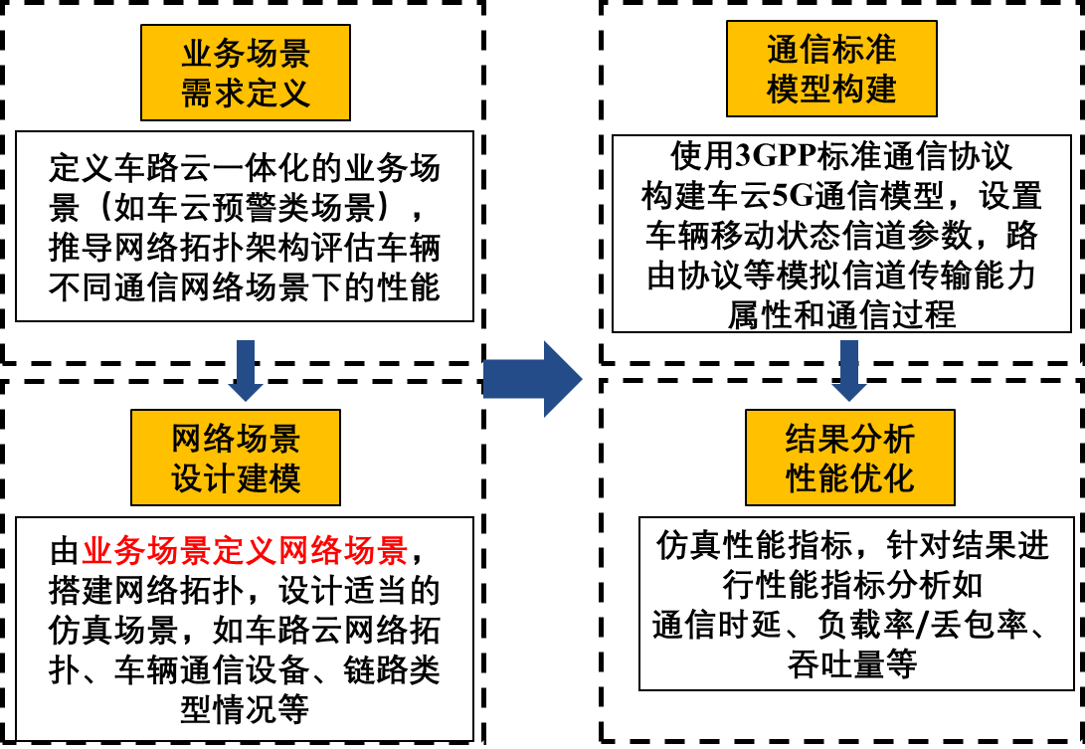

图5-1 车路云一体化通信仿真需求分析

### **仿真流程**

**Step1：初始化：**基于模型构建流程，利用OMNeT++ IDE构建网络拓扑架构模型、完成车辆通信终端、通信基站和云服务器等通信网络设计及模型构建。

**Step2：运行仿真：**基于仿真工具所搭建的网络拓扑运行仿真。在仿真中，模拟设定网络场景中车路云网络的通信建立、数据传输交互等过程。

**Step3：数据收集：**采集仿真期间的数据，包括通信时延、负载率、吞吐量等性能指标用于仿真结果分析。确保数据的准确性和完整性。

**Step4：数据分析：**使用自带pandas或matplotlib图形化工具进行仿真结果数据分析，生成性能指标曲线等进行数据分析，以便更好地理解性能结果指标。

**Step5：性能分析：**根据仿真，输出对仿真过程和结果的仿真分析报告，识别潜在网络问题，如通信时延较大、负载过重等。根据结果进行技术或方案优化，包括网络架构设计、通信策略机制调整、协议优化等，以解决识别到的问题。

### **OMNeT++创建流程**

以下是使用OMNeT++的创建流程：

1. 一个OMNeT++模型是由组件（模块）构建而成的，这些组件通过交换消息进行通信。模块可以嵌套，即多个模块可以组合在一起形成复合模块。在创建模型时，需要将系统映射成一个通信模块的层次结构。（当使用一个模型框架时，这一步骤和接下来的两个步骤大多已经完成。）
2. 使用NED语言定义模型结构。可以在文本编辑器中或者在基于Eclipse的OMNeT++仿真IDE的图形编辑器中编辑NED文件。
3. 模型的活动组件（简单模块）用C++编写，使用模拟内核和类库。表示协议头的C++类在MSG文件中描述，然后被转换成C++代码。
4. 提供一个合适的omnetpp.ini文件来保存OMNeT++的配置和模型参数。一个ini文件可以包含多个配置，这些配置可以相互叠加，甚至包含参数研究。
5. 编译并运行仿真程序。将代码与OMNeT++仿真内核和它提供的其中一个用户界面链接起来。有命令行和交互式的图形用户界面可供选择。
6. 仿真结果被写入输出向量和输出标量文件中。通过使用仿真IDE中的Analysis Tool（由Pandas和Matplotlib驱动）来分析并绘制输出结果。仿真中记录的事件日志在IDE的Sequence Chart Tool中查看。结果文件是基于文本的，也可以使用R、Matlab或其他工具来处理。

# 仿真性能评价分析

## 网络性能指标

如表6-1所示，通信网络性能指标主要包括了时延、丢包率、吞吐量、负载等。其中，时延和数据包投递率较多地被选择用来表征网络性能的优劣。下面对每个涉及的通信网络仿真性能指标进行详细介绍。本方案主要选取车路云一体化重点关注的时延、丢包率和吞吐量等性能指标进行结果分析。

表6-1通信仿真性能指标

|  |  |
| --- | --- |
| 网络性能指标 | 通信时延 |
| 网络性能指标 | 丢包率 |
| 网络性能指标 | 吞吐量 |
| 网络性能指标 | 负载率 |

### **通信时延**

时延（Delay，DE）。延迟是数据包从源节点正确传输到目标节点所需要的时间。其平均值为平均延迟。在车联网环境下车辆速度快且跟驰间距小，此要求车辆的通信必须保持在极低的范围以内，因此这个指标对于安全型应用具有特别重要的意义。对仿真结果中的时延进行详细分析，了解通信建立和数据传输的时间特性，以确定是否存在潜在的时延较大问题。

### **数据包丢包率**

数据包丢包率（Packet Loss Rate，PLR）为目标节点接收到的数据包与源节点应用层发送的数据包的差值绝对值与总发包数比值，即传输丢失的数据包的统计度量，主要体现了车联网的网络可靠性和网络拥塞/通信状况两个主要特性。其计算公式为PLR = Pr/Ps其中，Pr为目标节点接收丢失的数据包；Ps为源节点发送的总的数据包数量。相对应的数据包投递率（Packet Delivery Ratio，PDR）。PDR为目标节点接收到的数据包与源节点应用层发送的数据包的比值，即正确传输数据包的统计度量。

### **负载率**

监测通信链路的负载率，通过对负载率指标的分析，确保网络能够承受车辆间和车辆与云服务器之间的通信负载，指导调整组网架构，通信性能参数和资源调度分配策略来优化负载均衡。

### **吞吐量评估**

评估系统的吞吐量（Throughput，TH）。吞吐量是单位时间内从源到目标传输的数据量，可分为节点吞吐量和网络吞吐量。其中节点吞吐量为目标节点单位时间内可接收到的数据量；网络吞吐量为单位时间内网络中所有节点接收到的数据量总和的平均值。

## 性能指标分析

基于以上仿真结果进行性能指标分析，分析存在的问题及优化方案，为车路云通信系统设计提供依据和指导。下面针对主要的通信指标进行分析。

### **通信时延分析**

对仿真结果中的时延进行详细分析，了解通信建立和数据传输的时间特性，基于此以确定车路云一体化应用场景是否存在潜在的时延较大问题。

### **负载率/丢包率分析**

分析通信链路的负载率/丢包率，确保网络能够承受车辆间和车辆与云服务器之间的通信负载及丢包情况，基于此支持后续可通过设计负载优化机制或算法优化负载均衡。

### **吞吐量分析**

评估车路云一体化通信系统的吞吐量，了解网络特别在高负载或高并发情况下的带宽性能表现，支持后续通过调整组网架构或通信标准协议来提高网络吞吐量。

## 预期效果

1. 仿真针对车路云一体化车联网网络场景，能够模拟各种通信场景，主要涵盖车际通信、车辆与基础设施间通信以及车辆与云端通信场景等。
2. 通过仿真工具构建通信网络场景，对网联通信场景的通信时延、负载率/丢包率和吞吐量等指标进行评估和优化分析。
3. 通过模拟不同的通信网络场景，仿真展示车路云一体化网络场景的通信性能表现，从而评价车路云一体化网联通信支撑车路云一体化功能的效果性能，为优化通信组网、通信技术和网联协同方案等提供依据及先期验证。

### 网络模型评价体系构建

针对上述仿真模型的网络场景以及性能指标，拟建立一个综合的网络模型评价体系。

首先在评价维度上考虑选取网络切换、网络覆盖、网络中断、网络负载和通信性能5个类别，每个类别对应的分值如下表所示。

表6-2 网络模型类别

|  |  |  |
| --- | --- | --- |
| 序号 | 类别 | 权重 |
| 1 | 网络切换 | 0.21 |
| 2 | 网络覆盖 | 0.21 |
| 3 | 网络中断 | 0.17 |
| 4 | 网络负载 | 0.08 |
| 5 | 通信性能 | 0.33 |

对每一个类别的说明及其权重确定说明如下：

（1）网络切换

在车联网场景中，车辆通常处于高速移动状态，频繁跨越基站或网络覆盖区域，因此网络切换的稳定性和连续性至关重要。网络切换指标直接影响到车联网的通信质量和服务连续性，如果切换不稳定或延迟过高，将可能导致关键信息的丢失或延迟，影响到如碰撞预警等高实时性应用的效果。

（2）网络覆盖

C-V2X系统需要广泛且稳定的网络覆盖，确保车辆在任何区域都可以接收到有效的通信信号。这对于高速公路、城市道路、偏远地区的全覆盖尤为重要。若覆盖范围不足或信号强度不够，可能会出现通信中断或数据传输不可靠的问题，直接影响车联网应用的可用性。

（3）网路中断

在车联网中断会严重影响关键数据的传输稳定性，尤其在高速车流中，如果数据链路频繁中断，可能导致预警或决策延迟，甚至引发安全事故。因此，中断的频率和持续时间对车联网的可靠性有直接影响。

（4）网络负载

C-V2X系统中通常需要支持高密度的并发连接，例如在交通高峰期的大量车辆同时连接或多个车端设备同时通信。过高的网络负载可能会导致带宽拥堵、延迟增加，从而影响关键信息的传输。这对于维持整体系统的流畅性和数据的实时性是至关重要的。

（5）通信性能

通信性能是车联网系统的核心指标，直接关系到系统的实时性和可靠性。C-V2X的关键应用（如碰撞预警、紧急制动、车道变换提醒等）对低时延和高可靠性有非常严格的要求。高效的吞吐量、低丢包率、低延时和合理的负载率可以保证数据的快速、准确传输。

经过上述分析，网络切换和网络覆盖是保证连接稳定性和覆盖率的基础，因此它们的总权重相对较高，均为0.21。网络中断虽然重要，但因为其影响在较短时间内可能得到补偿，所以权重稍低，为0.17。网络负载则主要影响系统在高密度环境下的表现，其影响相对较小，因此权重较低，为0.08。通信性能对车联网的实时性和安全性有直接的影响，因此赋予最高权重0.33。

进一步对于每一个类别选取细分的指标，针对每一指标采用3个级别的评价标准，并且确定每个级别对应的分值，如下表所示。

表6-3 网络模型细分指标权重

|  |  |  |  |  |
| --- | --- | --- | --- | --- |
| 序号 | 类别 | 指标 | 权重 | 评价标准 |
| 1 | 网络切换 | 切换延迟 | 0.4 | 优(5分)，中(3分)，差(1分) |
| 2 | 切换失败率 | 0.4 | 优(5分)，中(3分)，差(1分) |
| 3 | 信号强度变化速率 | 0.2 | 优(5分)，中(3分)，差(1分) |
| 4 | 网络覆盖 | 覆盖范围 | 0.4 | 优(5分)，中(3分)，差(1分) |
| 5 | 信号强度 | 0.4 | 优(5分)，中(3分)，差(1分) |
| 6 | 干扰水平 | 0.2 | 优(5分)，中(3分)，差(1分) |
| 7 | 网络中断 | 中断持续时间 | 0.5 | 优(5分)，中(3分)，差(1分) |
| 8 | 中断频率 | 0.5 | 优(5分)，中(3分)，差(1分) |
| 9 | 网络负载 | 流量密度 | 0.33 | 优(5分)，中(3分)，差(1分) |
| 10 | 并发连接数 | 0.33 | 优(5分)，中(3分)，差(1分) |
| 11 | 带宽利用率 | 0.33 | 优(5分)，中(3分)，差(1分) |
| 12 | 通信性能 | 通信时延 | 0.38 | 优(5分)，中(3分)，差(1分) |
| 13 | 丢包率 | 0.25 | 优(5分)，中(3分)，差(1分) |
| 14 | 吞吐量 | 0.25 | 优(5分)，中(3分)，差(1分) |
| 15 | 负载率 | 0.12 | 优(5分)，中(3分)，差(1分) |

对上述细分指标的权重进行说明：

（1）网络切换

切换延迟和切换失败率是直接影响通信稳定性的关键因素，因此在权重中占较大比例。信号强度变化速率的权重略低，但也能反映出信号质量的快速变化对切换的影响。

（2）网络覆盖

覆盖范围和信号强度的权重较高，因为它们直接影响到车辆是否能接入网络以及网络质量的稳定性。干扰水平主要反映了多用户环境下的通信可靠性，虽然重要，但相对影响范围较小，故权重稍低。

（3）网络中断

中断持续时间和中断频率直接关系到通信的稳定性，因此它们的权重较高。避免频繁中断能显著提高系统的稳定性和用户体验。

（4）网络负载

流量密度和并发连接数主要反映系统的承载能力，带宽利用率则是资源利用的效率指标。带宽利用率虽然重要，但在C-V2X系统中，只要利用率控制在合理范围内，就不会造成严重问题，因此权重较低。

（5）网络性能

通信时延和丢包率权重最高，因为它们直接决定了C-V2X系统的实时性和可靠性要求。吞吐量对于保证数据量大的应用（如视频监控数据传输等）很重要，因此也具有较高权重。负载率反映了系统的负载状态和效率，其权重较低，但在评估系统整体性能时仍然是一个重要的补充指标。

针对上述细分指标，进一步确定指标的得分计算标准，如下表所示。

表6-4 模型模型细分指标评价标准

|  |  |  |  |  |  |
| --- | --- | --- | --- | --- | --- |
| 序号 | 指标 | 优 | 中 | 差 | 单位 |
| 1 | 切换延迟 | ≤50 | (50，100] | ＞100 | ms |
| 2 | 切换失败率 | ≤0.5% | (0.5%，2%] | ＞2% | / |
| 3 | 信号强度变化速率 | ≤3 | (3，6] | ＞6 | dB/s |
| 4 | 覆盖范围 | ＞95% | (90%，95%] | ≤90% | / |
| 5 | 信号强度 | ≥-75 | [-85，-75) | ＜-85 | dBm |
| 6 | 干扰水平 | ≤-10 | (-10，-5] | ＞-5 | dB |
| 7 | 中断持续时间 | ≤100 | (100，500] | ＞500 | ms |
| 8 | 中断频率 | ≤1 | (1，5] | ＞5 | 次/小时 |
| 9 | 流量密度 | ≥300 | [200，300) | ＜200 | 辆/km2 |
| 10 | 并发连接数 | ≥500 | [300，500) | ＜300 | 个设备 |
| 11 | 带宽利用率 | ≤70% | (70%，85%] | ＞85% | / |
| 12 | 通信时延 | ≤20 | (20，100] | ＞100 | ms |
| 13 | 丢包率 | ≤0.1% | (0.1%，1%] | ＞1% | / |
| 14 | 吞吐量 | ≥10 | [5，10) | ＜5 | Mbps |
| 15 | 负载率 | ≤60% | (60%，80%] | ＞80% | / |

最终网络模型综合评价计算方式如下：

$$Pj=\sum_{i=1}^{n}{ki×m}i×ni$$

其中：

$Pj$ 表示第 $j$ 次评价的得分；

n表示指标的个数，本模型中取15；

$ki$ 表示第 $i$ 个指标的评价结果，即优、中、差，分别对应5分，3分和1分；

$mi$ 表示第 $i$ 个指标所属的类别的权重，见表6-2；

$ni$ 表示第 $i$ 个指标在所在类别中的权重，见表6-3；

最终的网络模型综合评价标准暂未给出，考虑使用多次仿真的结果，最终根据计算出来的综合评价得分进行由高到低进行排序，拟定义前30%为优，后30%为差，在此之间为中。通过该模型的最终结果可以评价网络模型的整体优劣情况，为车路云网络优化和升级提供参考。